بسمه تعالی
آیتم های بررسی شده لاگ بوک پرستاری
- آماده کردن اطاق عمل برای شروع جراحی
- آماده کردن اتاق عمل برای عمل های بعدی
- انجام پذیرش و انتقال بیمار (در نقش فرد سیار)
- به کارگیری لوازم و تجهیزات
- اصول صحیح ارتباط با بیمار در بدو ورود به اتاق عمل
- رعایت اصول آسپتیک در نقش مشاهده‌گر
- چک کردن نام بیمار، موضع عمل جراحی، جراح و ... با پرونده و دستبند بیمار
- مشارکت در انتقال صحیح بیمار از برانکارد به تخت جراحی
- بررسی پرونده بالینی بیمار
- مشارکت در پوزیشن دهی به بیمار
- مشارکت در سونداژ بیمار
- باز کردن پک استریل با رعایت نکات آسپتیک
- مشارکت در شمارش گازها و انواع اسپانج ها
- اضافه کردن بتادین و سایر محلول ها به فیلد استریل
- استفاده صحیح از وسایل برقی و غیر برقی اطاق عمل
- مشارکت در پانسمان ناحیه جراحی
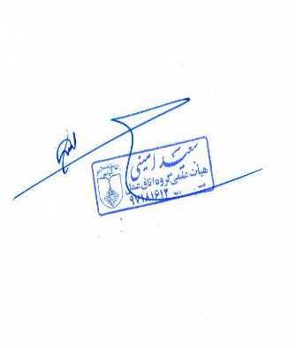
- مشارکت در انتقال صحیح بیمار از روی تخت جراحی به برانکارد و تحویل بیمار به ریکاوری
- ثبت وسایل مصرفی در اتاق عمل
با تشکر

